技术参数

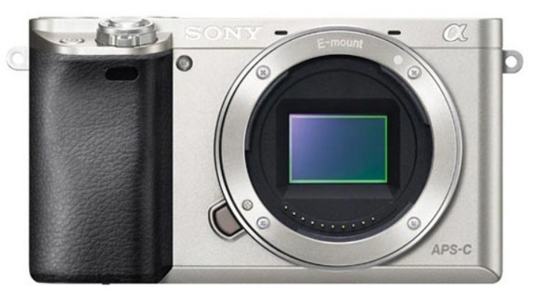

序号 | 项目 | 参数 | 备注
1 | 型号 | Sony a6000 | 经蔡司原厂定制，适配于  VISUCAM 224/524机型。
2 | 尺寸 | 120mm×66.9mm×45.1mm | 经蔡司原厂定制，适配于  VISUCAM 224/524机型。
3 | 重量 | 285g | 经蔡司原厂定制，适配于  VISUCAM 224/524机型。
4 | 传感器类型 | CMOS | 经蔡司原厂定制，适配于  VISUCAM 224/524机型。
5 | 有效像素 | 2430万 | 经蔡司原厂定制，适配于  VISUCAM 224/524机型。
6 | 最高分辨率 | 6000×4000 | 经蔡司原厂定制，适配于  VISUCAM 224/524机型。
7 | 影像处理器 | Bionz X | 经蔡司原厂定制，适配于  VISUCAM 224/524机型。
8 | 快门速度 | 30-1/4000秒，B门 | 经蔡司原厂定制，适配于  VISUCAM 224/524机型。

